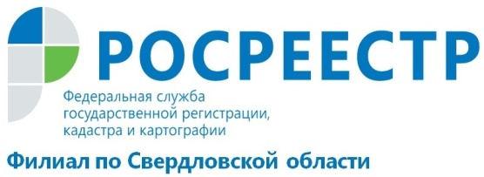
Новые услуги от Кадастровой палаты по Свердловской области
27 апреля в филиале Кадастровой палаты по Свердловской области состоялась горячая линия на тему новых услуг, оказываемых Учреждением. На вопросы уральцев отвечала начальник планового отдела Евгения Анатольевна Малышева.
Вопрос: Планирую купить квартиру. Могу ли я заказать услугу по составлению договора? Куда обратиться, и сколько будет стоить такая услуга?
Ответ: С июля 2017 года Кадастровая палата занимается оказанием населению консультационных услуг, в том числе связанных с подготовкой проектов договоров в простой письменной форме в области недвижимости. Самыми распространенными видами договоров являются договор купли-продажи и договор дарения объектов недвижимости, таких как земельные участки, жилые дома и квартиры. Обратиться за услугой Вы можете в любой офис Кадастровой палаты, расположенный на территории Свердловской области. Стоимость подготовки проекта договора между физическими лицами составляет 600 рублей.
Вместе с тем, в соответствии со статьей 42 Федерального закона № 218-ФЗ «О государственной регистрации недвижимости» совершение сделки по отчуждению долей в праве общей собственности на недвижимое имущество подлежит нотариальному удостоверению.
Вопрос: Что такое ЭЦП, для чего она нужна и сколько стоит?
Ответ: ЭЦП – это электронная цифровая подпись, которая полностью соответствует Вашей собственноручной. Удостоверяющий центр Филиала предоставляет сертификаты практически универсальной электронной подписи, область применения которой достаточно обширна. Она предназначена для подписания документов в электронном виде на сайтах Росреестра, Федеральной налоговой службы, Роспотребнадзора, ГИС ЖКХ и многих других. На сайте Росреестра Вы сможете подать заявление о государственной регистрации прав или государственном кадастровом учете, запросить сведения из Единого государственного реестра недвижимости. Преимущества подачи документов в электронном виде очевидны, ведь Вам не нужно никуда идти. Для получения ЭЦП Вам необходимо зарегистрироваться на сайте uc.kadastr.ru, загрузить сканобразы документов, оплатить 700 рублей и записаться на прием в офис Кадастровой палаты для удостоверения личности. После удостоверения личности необходимо скачать сертификат в личном кабинете. Стоимость получения сертификата ЭЦП в Удостоверяющем центре Кадастровой палаты значительно ниже по сравнению с ценами, установленными в других Удостоверяющих центрах.
Вопрос: Какие лекции организовывает Кадастровая палата?
Ответ: Кадастровая палата организовывает лекции по вопросам регистрации прав и кадастрового учета. Постоянными слушателями являются кадастровые инженеры, работники агентств недвижимости и юридических фирм, нотариусы. Мы можем организовать лекцию по любым вопросам в сфере регистрации прав и кадастрового учета объектов недвижимости. Необходимо заполнить Заявку (указать в ней желаемую дату и время, сформулировать вопрос) и отправить на адрес электронной почты seminar@66.kadastr.ru. Стоимость одного часа составляет 700 рублей для 1 слушателя.

Филиал ФГБУ «ФКП Росреестра» по Свердловской области

